INTRODUCCION A LA PROGRAMACIÓN DE DISPOSITIVOS MOVILES

1.-Buscar y comparar diferentes emuladores, en los que probar las aplicaciones que se desarrollen durante el curso.
Despues de mirar en varias paginas, todas estan bastante de acuerdo en que los mejores emuladores de android son Android Studio, BlueStacks y Tencent Gaming buddy entre otros

2.-Identifica las características de tu teléfono móvil
Modelo | 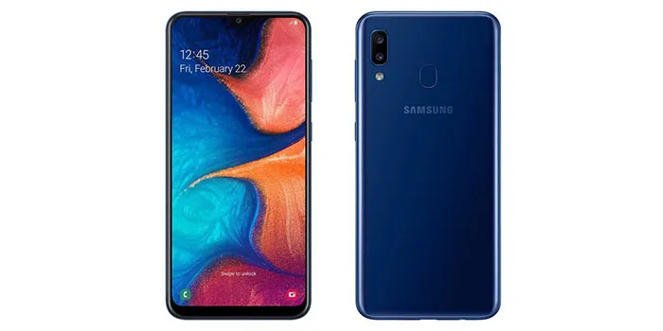
Diseño y pantalla
Diagonal | 5.8 pulgadas
Tipo | IPS LCD
Resolucion | 1560 x 720
Densidad | 296 ppi
Otras | Capacitativa y Multi-touch
Potencia y hardware
Procesador
Modelo | Samsung Exynos 7884 (8 núcleos (6 Cortex-A53 1.6GHz+2x Cortex-A73 a 1.6GHz))
CPU | ARM Mali-G51 MP4
Tipo | Octa-Core 64 bits
Frecuencia del reloj | 1600 MHz
Graficos | ARM Mali-G51 MP4

3.-Crea 3 preguntas con sus respectivas respuestas de la unidad“Introducción a la programación de dispositivos móviles”.

1.-Desde que se lanzo la primera versión de Android que versiones ha habido y que lógica seguían respecto a su nombre.
Apple Pie, Banana Bread, Cupcake, Donut, Éclair, Froyo, Gingerbread, Honeycomb, Ice Cream Sandwich, Jelly Bean, KitKat, Lollipop , Marshmallow, Nougat y Android O. Y el nombre de sus versiones se guía respecto al orden alfabético.

2.-Cuales son los estándares mas usados en las redes móviles y en que se basan.
-Redes GSM: Es el estándar que usamos al haceruna llamada de voz tradicional en cualquier tipo de teléfono.

-Redes GPRS: Mediante GPRS es posible en las redes 2G acceder a internet, usar el correo electrónico, los mensajes SMS y MMS y la navegación WAP en dispositivos sencillos.

-Redes EDGE: Permite velocidades de transmisión de más de 300 Kbps en modo de paquetes.

-HSPA+: Permite hasta 84 Megabits por segundo (Mbit/s) de bajada y 22 Mbit/s de subida.Se espera que supere los 600 Mbit/s.

-Redes LTE: Es un estándar de redes inalámbricas de alta velocidad para dispositivos móviles.

3.-Cuales son los diferentes tipos de aplicaciones moviles que existen hoy en dia

-App nativas: Una aplicación nativaes la que sedesarrolla de forma específica para un determinado sistema operativo

-Web App: Una aplicación webo webappes la desarrollada con lenguajes muy conocidos por los programadores, como es el HTML, JavaScripty CSS.

-Web App nativas: Una aplicación híbridaes una combinación de las dos anteriores, se podría decir que recoge lo mejor de cada una de ellas. Las apps híbridas se desarrollan con lenguajes propios de las webapp, es decir, HTML, JavaScripty CSS por lo que permite su uso en diferentes plataformas,

